***Практическая работа.***

**Тема**. Создание простейшей анимации в Lazarus.

*Создаем приложение «Бабочка».*

**Цель:**

**-**научиться создавать простейшую анимацию;

- познакомиться с компонентом Timer и научиться использовать его в своих программах.

**Теоретическая часть.**

Мы попытаемся создать приложение, имитирующее полет бабочки. Для этого нам понадобятся компоненты Timer(таймер), Panel и Image(Изображение). Компонент Panel находится на вкладке Standard. Компонент Image находится на вкладке Additional и служит для размещения на форме изображений. Остановимся подробнее на компоненте **Timer**. Он находится на вкладке System. Компонент **Timer**может выполнять некоторый код через регулярные промежутки времени. Размещённый на форме, он остается невидимым во время работы приложения.

Основным свойством таймера является свойство **Interval**. Оно определяет (в миллисекундах), как часто наш компонент будет генерировать событие **Timer**. Например, если мы установим его значение в 1000, то событие Timer будет генерироваться раз с секунду, а если установим в 500 - то 2 раза в секунду. Если же это свойство установить в 0, то событие вообще генерироваться не будет.

Свойство Interval компонента Timer можно задавать во время разработки или во время выполнения программы.

**Практическая часть.**

Создайте новый проект.

Измените некоторые свойства формы:

**Свойство**

**Значение**

Name

FrmAnim

Caption

Анимация

Разместите на форме компонент Panel и четыре компонента Button (см. рис. ниже). Зададим свойства для этих компонентов:

**Компонент**

**Свойство**

**Значение**

Panel1

Color

clSkyBlue

Button1

Name

BtnPlay1

Caption

>

Button2

Name

BtnPlay2

Caption

>>

Button3

Name

BtnBack

Caption

<

Button4

Name

BtnStop

Caption

Stop

Теперь разместите на панели три компонента Image(изображение) и один компонент Timer так, как это показано на рисунке:

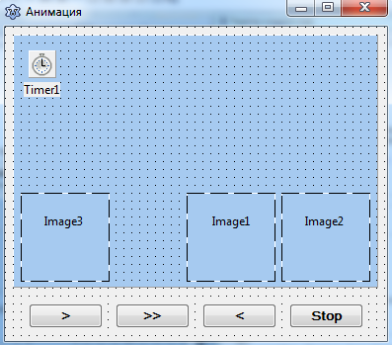

Для всех трёх компонентов Image установите свойство Stretch на True, чтобы размер изображения подгонялся под размер компонента. Для компонентов Image1 и Image2 свойство Visible установите на False, т.е. сделаем их невидимыми во время выполнения программы.

Теперь выделите компонент Timer и установите его свойство Interval равным 0, т.е. выключим таймер.

Теперь выделите компонент Image1 и найдите его свойство Picture. Нажмите кнопку с тремя точками и в открывшемся окне «Диалог загрузки изображения» нажмите кнопку «Загрузить». Перейдите в папку с изображениями бабочек и выберите изображение бабочки с расправленными крыльями. То же самое сделайте для компонента Image2, только выберите изображение бабочки со сложенными крыльями. Смотрите рисунок:

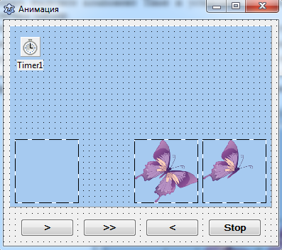

Дважды щёлкните по значку таймера и напишите код:

*begin*

*If flag=0 Then*

*begin*

*Image3.Picture:=Image1.Picture;*

*flag:=1;*

*end*

*Else*

*begin*

*Image3.Picture:=Image2.Picture;*

*flag:=0;*

*end;*

*Image3.;*

*Image3.;*

*end;*

Теперь дважды щёлкните по кнопке hello_html_m68f71975.png (Play) и напишите код:

*Timer1.Interval:=200;*

В разделе описания переменных добавьте переменную *flag* целого типа.

Сохраните проект и запустите приложение. Нажмите кнопку hello_html_m68f71975.png (Play). Посмотрите работу программы и проанализируйте написанный вами код.

**Задание**. Самостоятельно создайте процедуры для остальных кнопок нашего приложения с учетом следующих требований:

а) кнопка hello_html_m58af78d1.png в два раза ускоряет анимацию;

б) кнопка hello_html_m4089002c.png включает обратное воспроизведение;

в) кнопка hello_html_5c008104.png останавливает анимацию.